系 列 书 推 荐

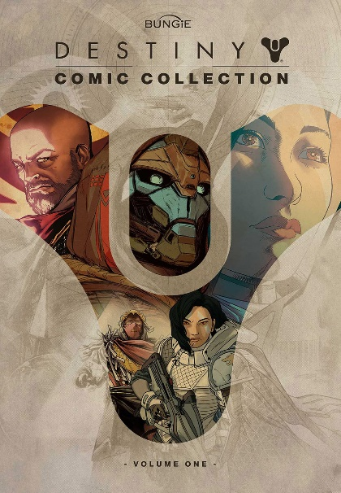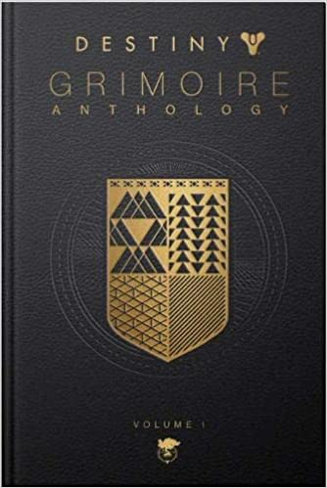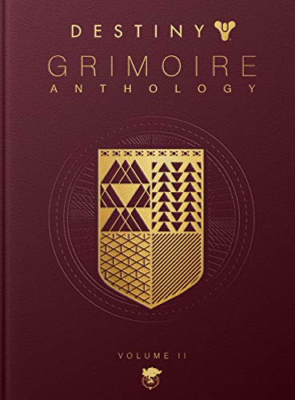
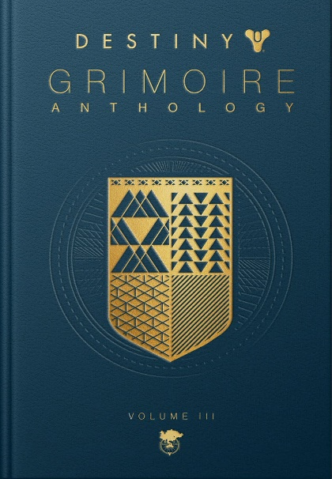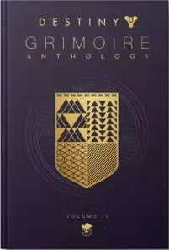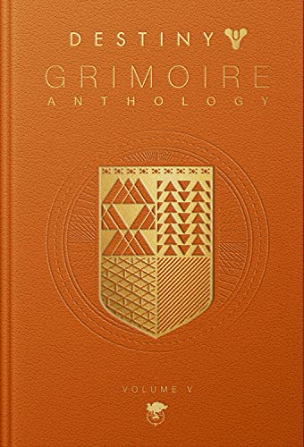
《命运》系列
DESTINY COMIC COLLECTION&DESTINY GRIMOIRE ANTHOLOGY

色彩精致、制作精良的全彩图画小说
精心挑选《命运》中代表性人物的传奇故事
还有游戏中没有出现的全新情节
为玩家提供看待《命运》中重要事件的不同视角
无论是阅读还是收藏都极具价值的漫画集

《命运魔法书选集》系列第6册将于2023年秋季出版

系列简介：

《命运漫画集》（The Destiny Comic Collection）和《命运魔法书选集》（The Destiny Grimoire Anthology）是《命运》（Destiny）粉丝们必不可少的漫画集。

《命运漫画集》（第一册）（DESTINY COMIC COLLECTION, VOLUME I）中有玩家从未见过的故事、幕后花絮，以及特色鲜明的艺术家创作的独家内容，揭开了《命运2》标志性人物背后的传奇故事。

《命运》宇宙中隐藏在不同世界的神话、谜团和阴谋都已经揭露，这些诱人的线索暗示着更广阔的图景。《命运魔法书选集》（The Destiny Grimoire Anthology）首次将多个来源的故事编织在一起，展示关于《命运》最传奇的英雄、臭名昭著的反派以及他们最伟大的胜利和悲剧时刻的全新认识。每一卷都将展示世界的一个侧面，整套选集将肯定或挑战玩家对成为守护者的意义的想法和假设，为看待旅行者（the Traveler）和其宿敌之间的宇宙战争提供不同与从前的新视角。

系列卖点：

- 粉丝群体庞大：超过1.67亿守护者已经加入了《命运》宇宙。《命运2》的粉丝群体数量庞大、忠实度高，他们非常期待该系列游戏的下一步发展。

- 需求持续性强：自2014年推出该系列的第一款游戏以来，守护者们通过核心游戏的免费入口和许多流行的扩展版本探索《命运》的世界，已经花费了超过90亿小时。
- 转到：https://www.bungie.net/

- 多次斩获大奖：《命运》是GamesRadar的2014年年度游戏，并在2014年英国学院电子游戏奖中获得了BAFTA最佳游戏奖（the BAFTA Award for Best Game）。本系列在游戏生命周期中获得了500多个奖项。

- 受欢迎程度高：超过百万《命运》玩家预购了《命运2：巫后》，使其成为《命运2》历史上预购最多的扩展版本。

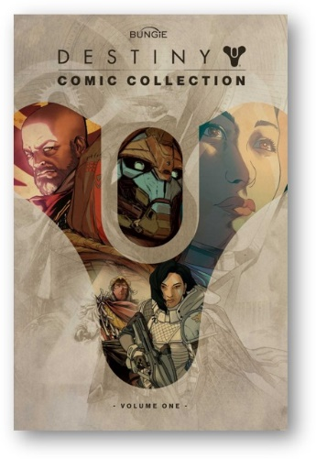
中文书名：《命运漫画集》（第一册）
英文书名：DESTINY COMIC COLLECTION, VOLUME I
作 者：Bungie Inc.
出 版 社：Abrams
代理公司：Abrams /ANA
出版时间：2019年7月
代理地区：中国大陆、台湾
页 数：144页
审读资料：电子稿
类 型：图像小说

内容简介：

从Osiris的流亡到Ana Bray在火星上的回归，揭开《命运2》标志性人物背后的传奇。本册包括由Ryan North（《恐龙漫画》、漫威《无敌松鼠女》）、Kris Anka（漫威《X战警》和星爵）、Mark Waid（DC漫画《闪电侠》和漫威《美国队长》）与Bungie合作编写、插图的故事，以及Gerry Duggan（漫威《死侍》）的特别介绍。书中还有印有《命运2》“光明英雄”徽章代码的两张收藏书签中的一张。

内文插图：

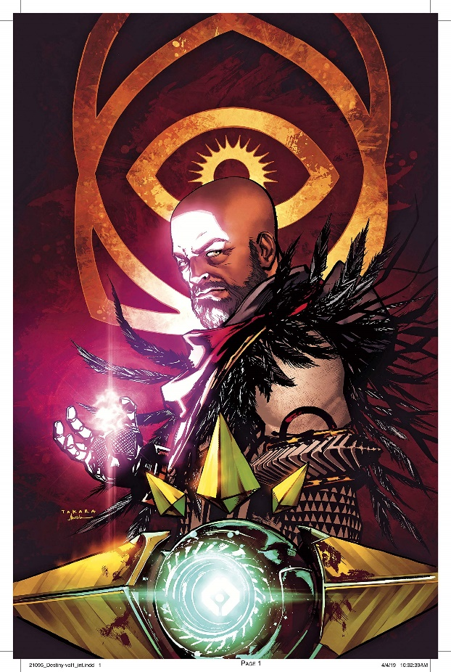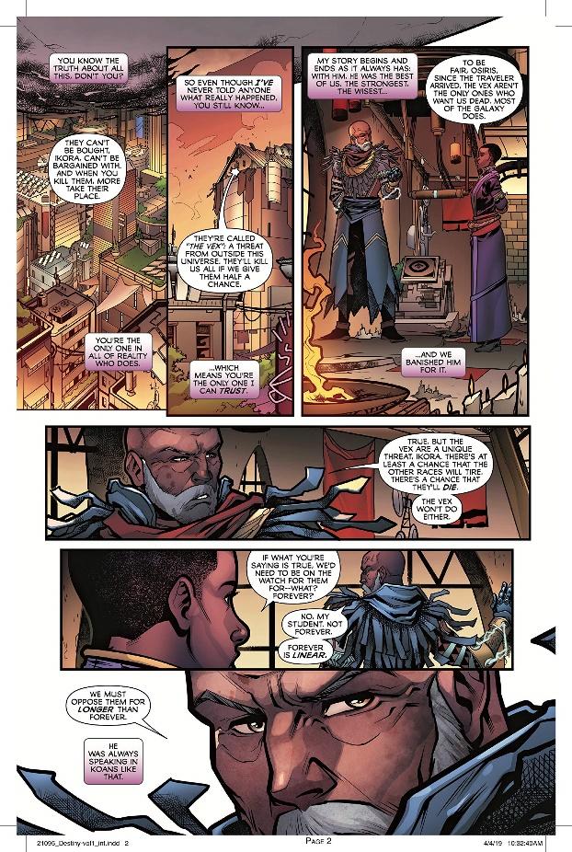
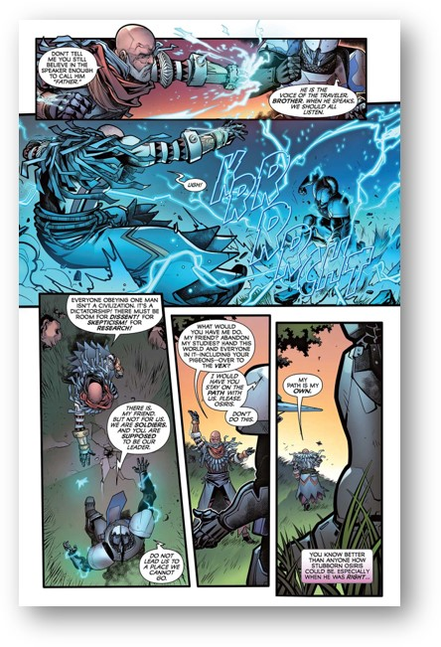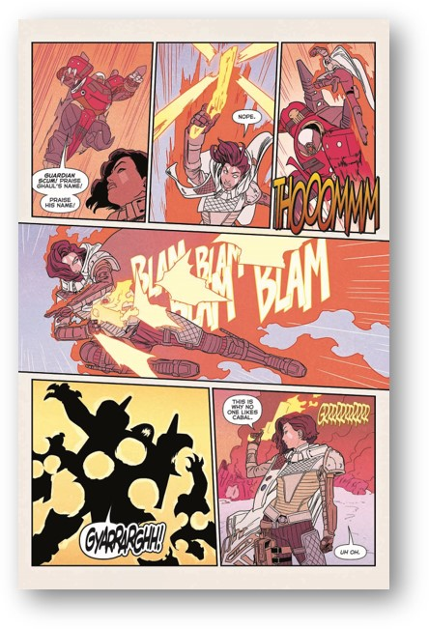

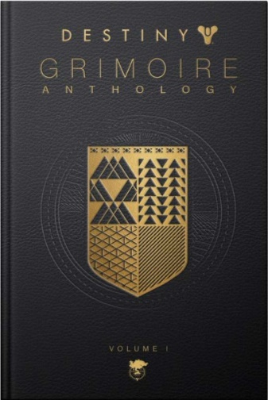
中文书名：《命运魔法书选集：黑镜》（第一册）
英文书名：DESTINY GRIMOIRE ANTHOLOGY, VOLUME I: DARK MIRROR
作 者：Bungie Inc.
出 版 社：Abrams
代理公司：Abrams /ANA
出版时间：2018年11月
代理地区：中国大陆、台湾
页 数：144页
审读资料：电子稿
类 型：图像小说

内容简介：

第一册主要讲述了邪魅族（the Hive）及其如何形成的故事。

内文插图：

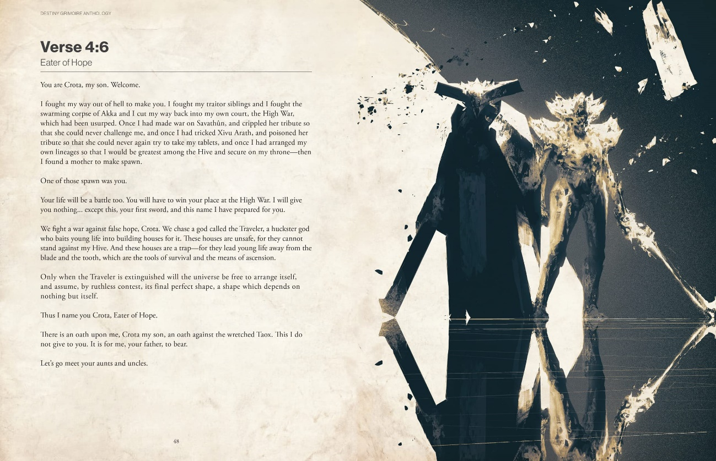
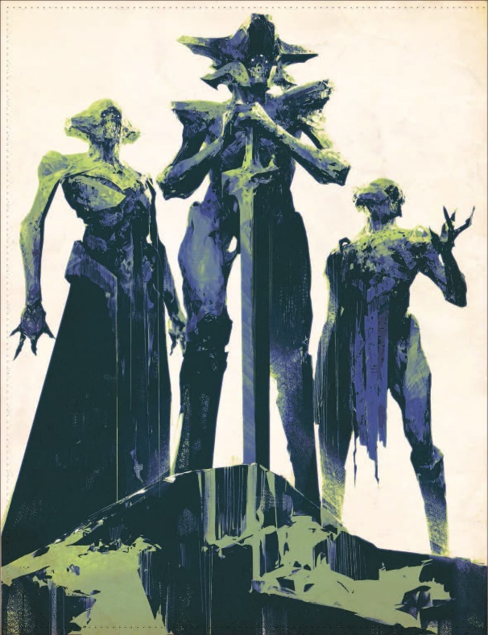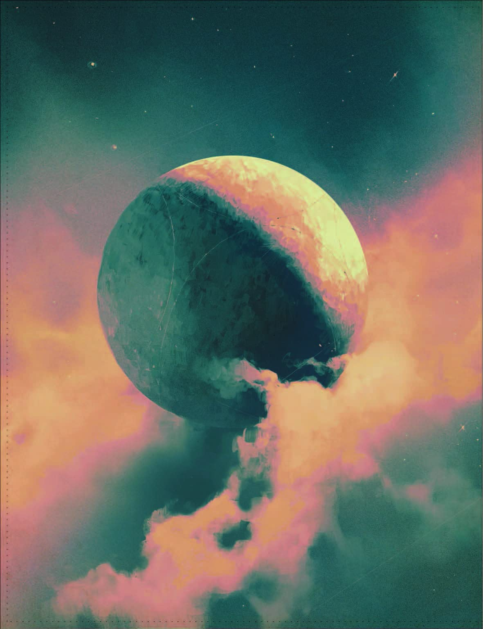

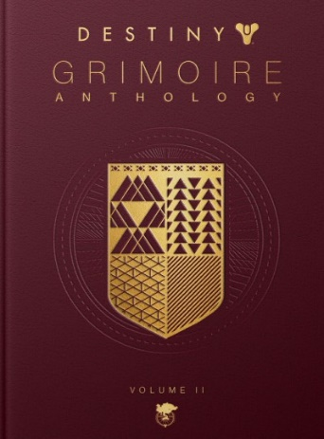
中文书名：《命运魔法书选集：堕落王国》（第二册）
英文书名：DESTINY GRIMOIRE ANTHOLOGY, VOLUME II: FALLEN KINGDOMS
作 者：Bungie Inc.
出 版 社：Abrams
代理公司：Abrams /ANA
出版时间：2019年11月
代理地区：中国大陆、台湾
页 数：168页
审读资料：电子稿
类 型：图像小说

内容简介：

该书分为三个主要部分，然后进一步分为数量不等的章节。总共有九章，由传说标签、格律诗、任务对话和新的书面内容组成。

第一部分，“追击”，讲述了钢铁领主的故事，从他们与军阀的战斗到他们在6号地点的毁灭；以及堕落者的故事，概述了他们的单位、房屋，以及一个新的阿尔法·卢比之梦。

第二部分，“复原”，讲述了六线战役、黄昏之隙战役和礁石战争，关于Gjallarhorn、Lord Shaxx、Lord Saladin的魔法书条目，《Maraid》的摘要，以及一首名为Onslaught的堕落者战歌。

第三部分，"进化"，是最大的部分，包含了与堕落者战争的大部分内容。这一部分包括关于狼人叛乱、SIVA危机、黄昏之家形成、蔑视的崛起和凯尔斯的瓦里克的条目。此外，第三部分包括传说书《最忠诚》的全部内容，以及《无法无天的边境》的九个条目。

内文插图：

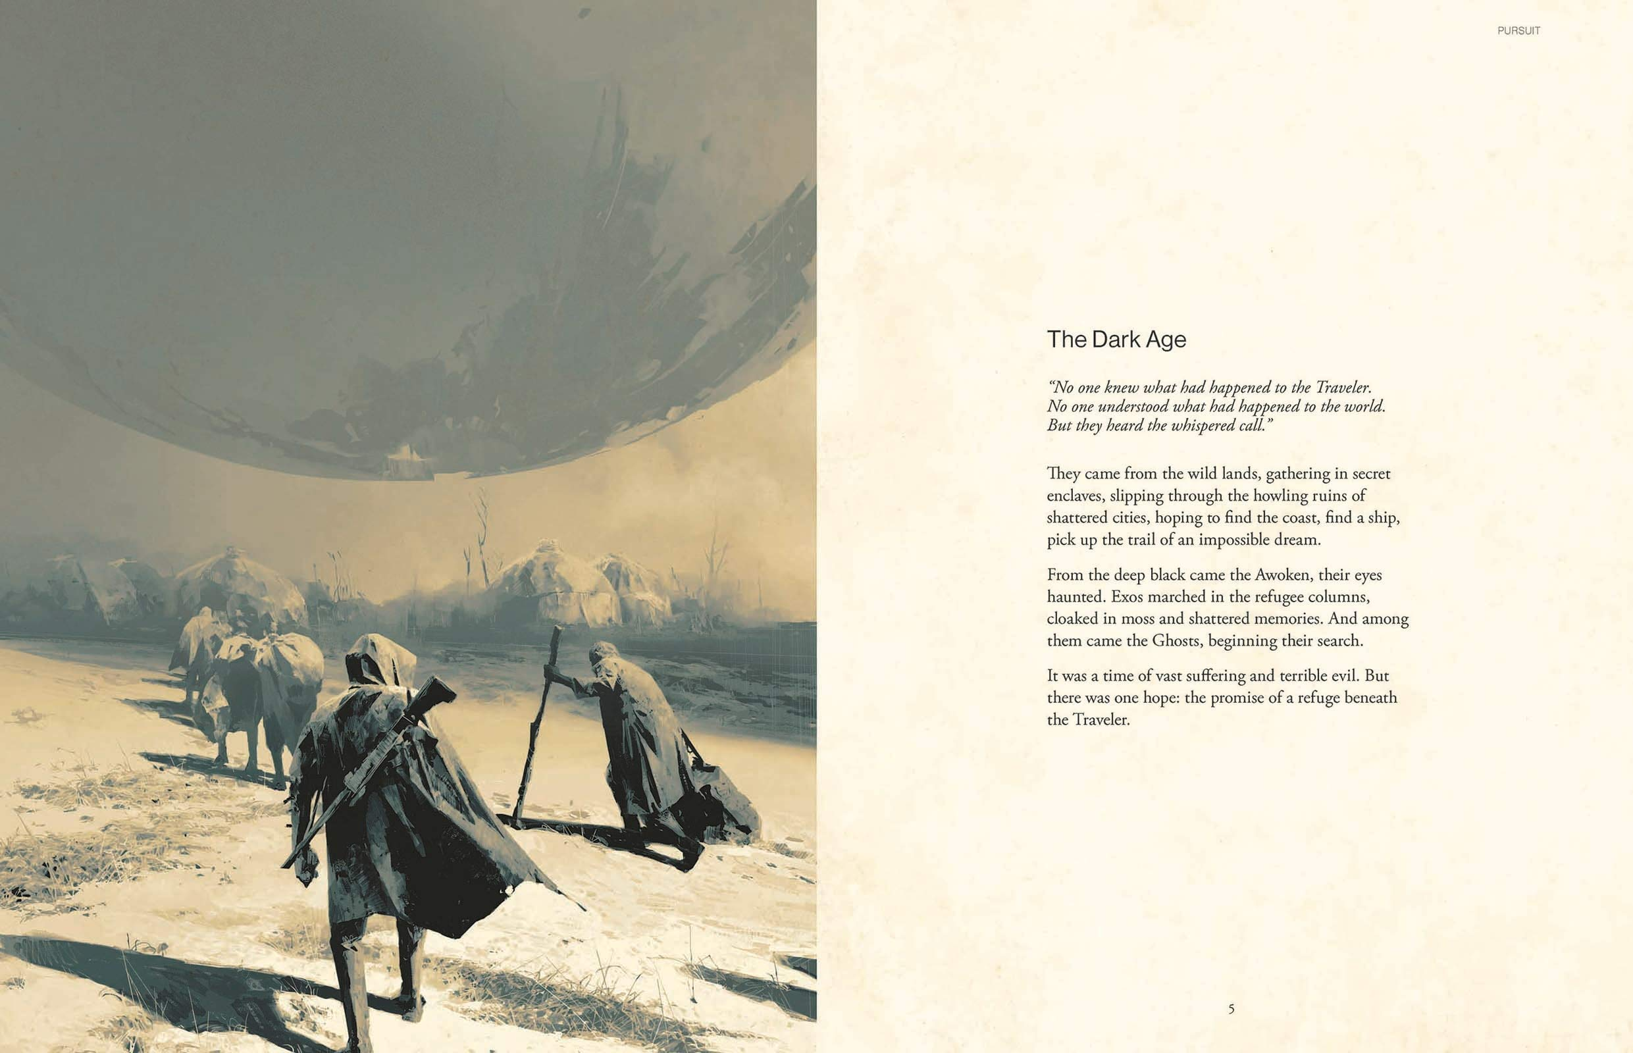
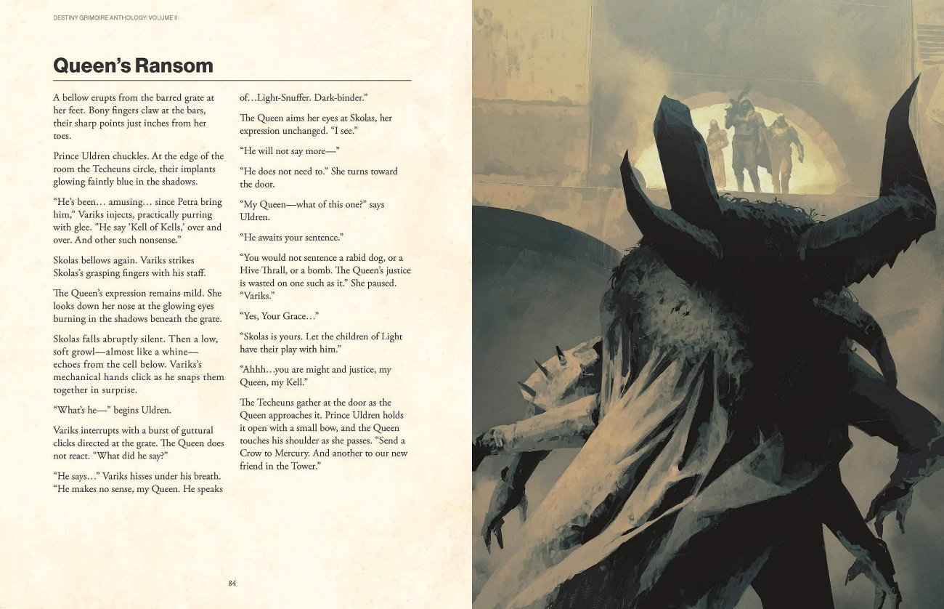

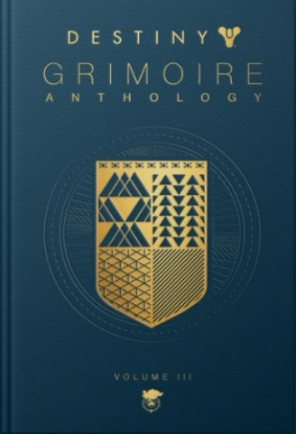
中文书名：《命运魔法书选集：战争机器》（第三册）
英文书名：DESTINY GRIMOIRE ANTHOLOGY, VOLUME III: WAR MACHINES
作 者：Bungie Inc.
出 版 社：Abrams
代理公司：Abrams /ANA
出版时间：2020年12月
代理地区：中国大陆、台湾
页 数：176页
审读资料：电子稿
类 型：图像小说

内容简介：

第三册主要讲述Exo族和拉斯普汀的故事。

内文插图：

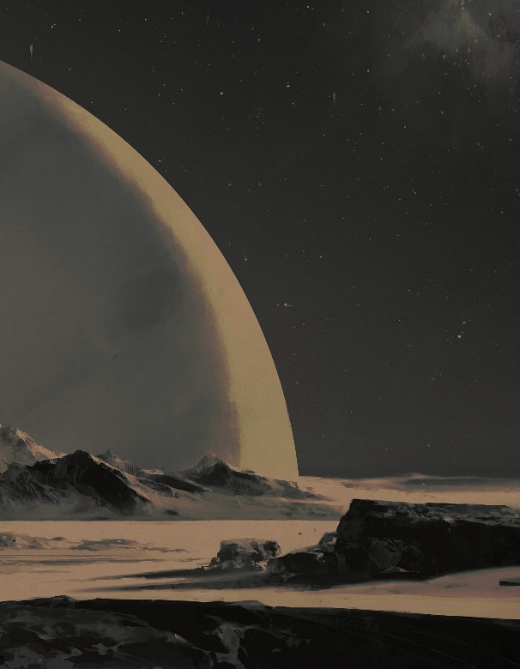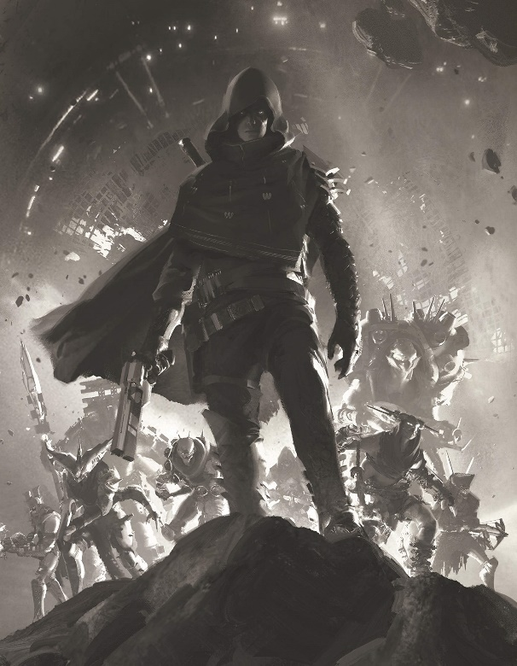

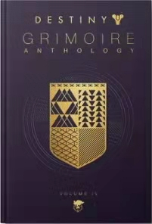
中文书名：《命运魔法书选集：皇家意志》（第四册）
英文书名：DESTINY GRIMOIRE ANTHOLOGY, VOLUME IV: THE ROYAL WILL
作 者：Bungie Inc.
出 版 社：Abrams
代理公司：Abrams /ANA
出版时间：2021年11月
代理地区：中国大陆、台湾
页 数：176页
审读资料：电子稿
类 型：图像小说

内容简介：

《命运魔法书选集：皇家意志》揭开了《命运》中两位最强大的君主——觉醒者的女王Mara Sov和被吞噬者的国王Oryx的形成和方法。通过精心挑选他们的传奇故事，这一册探索了他们传奇的权力崛起和土星环之间命运多舛的对抗，揭示了对神秘的觉醒者的更深理解，审视了光明与黑暗的本质。

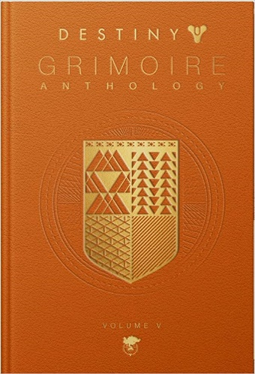
中文书名：《命运魔法书选集：漫游军团》（第五册）
英文书名：DESTINY GRIMOIRE ANTHOLOGY, VOLUME IV: LEGIONS ADRIFT
作 者：Bungie Inc.
出 版 社：Abrams
代理公司：Abrams /ANA
出版时间：2023年3月
代理地区：中国大陆、台湾
页 数：176页
审读资料：电子稿
类 型：图像小说

内容简介：

第五册讲述了在游戏中没有提及的故事，是对忠实游戏玩家来说也有新意的内容。

内页图文：

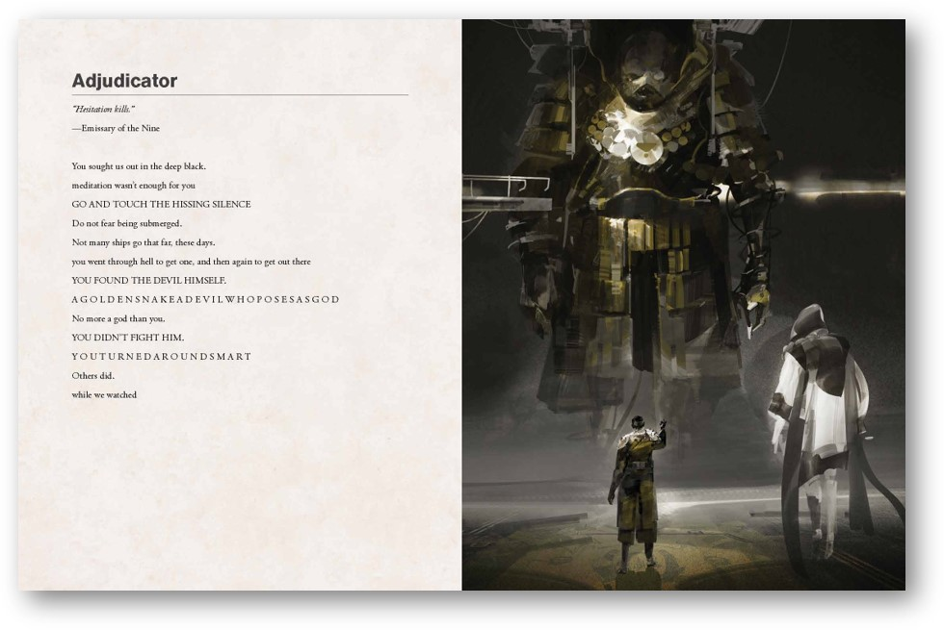
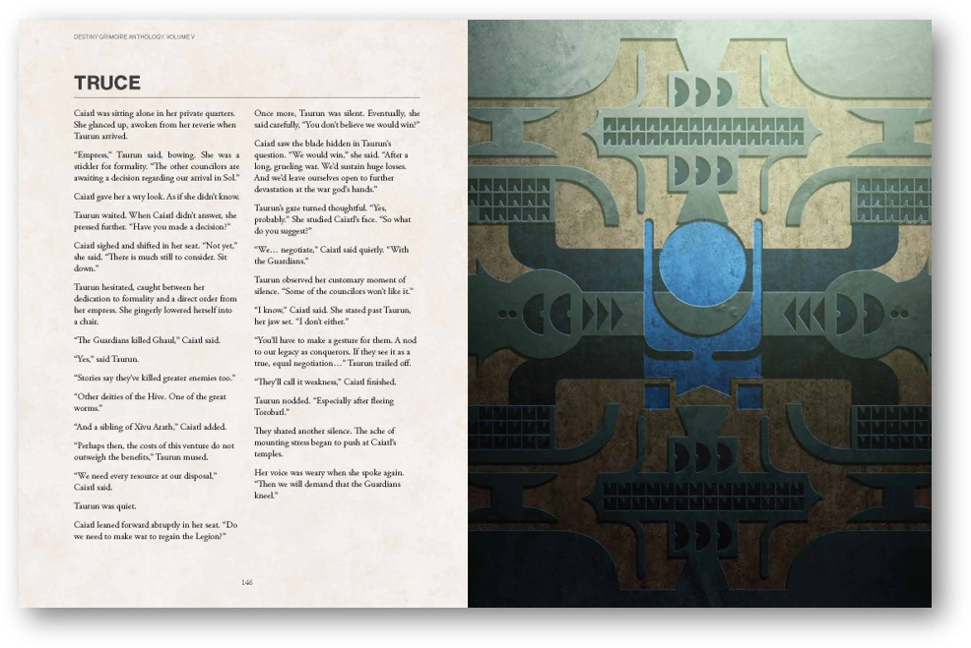

作者简介：

Bungie是美国著名的电子游戏软件制作商，是由两名芝加哥大学的本科生Alex Seropian和Jason Jones于1991年5月以Bungie Software Products Corporation的名称成立。代表作品有《马拉松》系列、《神话》系列、《光晕》系列和《命运》系列。

谢谢您的阅读！
请将回馈信息发至：Echo Xue（薛肖雁）
安德鲁﹒纳伯格联合国际有限公司北京代表处
北京市海淀区中关村大街甲59号中国人民大学文化大厦1705室, 邮编：100872
电话：010-82449325
传真：010-82504200
Email: Echo@nurnberg.com.cn
网址：www.nurnberg.com.cn
微博：http://weibo.com/nurnberg
豆瓣小站：http://site.douban.com/110577/
微信订阅号：ANABJ2002

